|  |  |  |  |
| --- | --- | --- | --- |
| **深圳市国泰安信息技术有限公司** | **版本** | **密级** | **页数** |
| **V1.3.4** | **机密** | **共页** |
|  | | |

**虚拟仿真实验教学平台部署方案**

|  |  |  |  |
| --- | --- | --- | --- |
| **作者** | 陈振要 | **编制日期** | 2015-08-01 |
| **审核** |  | **审核日期** |  |
| **批准** |  | **批准日期** |  |

目录

1简介 3

1.1目的 3

1.2范围 3

2参考资料 3

3系统环境 3

3.1网络部署示意图 3

3.2服务器配置说明 3

4 安装系统服务 4

4.1 安装IIS 4

4.2安装远程桌面服务 6

5安装包安装部署 9

5.1安装包欢迎界面 9

5.2安装包环境安装 9

5.2.1 .NET Framwork安装 11

5.2.2 MCV安装 12

5.2.3 MYSQL5.5安装 13

5.2.4 MySQL Connetor Net 安装 19

5.2.5 应用虚拟化服务器安装 20

5.3 向导配置 21

5.3.1 网站IP端口等配置 21

5.3.2 配置数据库连接 22

5.3.3 CMS地址配置 23

5.3.4 其他配置 24

5.3.5 安装地址选择 25

5.3.6 开始安装 25

5.3.7 华中CMS部署方案 28

5.4数据库备份作业 31

6.部署资源转换工具 34

7 部署虚拟应用平台 35

# 1简介

## 1.1目的

本方案是在系统具体实施时的安装配置说明文件。用于详细指导系统安装配置具体工作的进行，可以虚拟仿真实验教学平台的实施工作。本方案的目标读者是虚拟仿真实验教学平台的实施人员，以及该平台的管理人员。

## 1.2范围

用于部署安装及后续运维。

# 2参考资料

无。

# 3系统环境

## 3.1网络部署示意图

无。

## 3.2服务器配置说明

|  |  |  |
| --- | --- | --- |
| **参数指标** | **说明** | |
| **硬件配置** | CPU | *Intel Xeon E5-4640处理器* |
| 硬盘 | *120GB* |
| 内存 | *4GB* |
| **操作系统** | *Windows Server 2008 R2* | |
| **平台** | *IIS 7* | |
| **软件** | *Navicat for MySQL10.17以上* | |
| **网络** | *Intranet* | |

上述为常用系统软件的安装，这是部署的前提条件，本文档不包含这部分的安装说明。

# 4 安装系统服务

## 4.1 安装IIS

#### 1、打开服务器管理器

**右键添加角色**

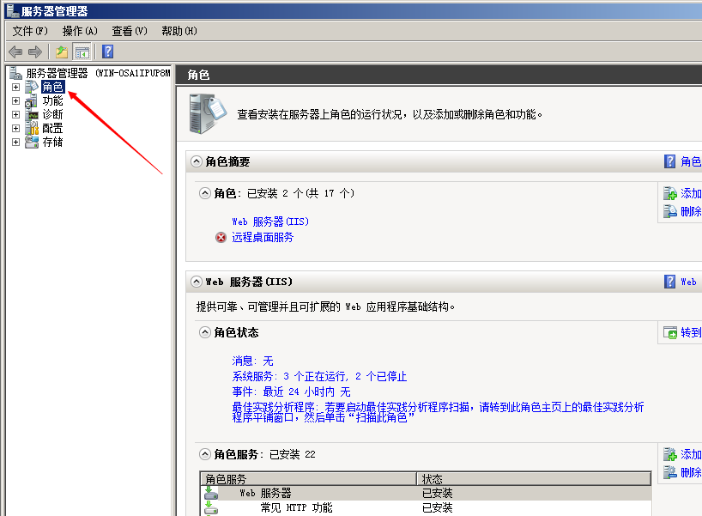

#### 2、添加IIS 角色

**如果有必要请同时勾选远程桌面服务**

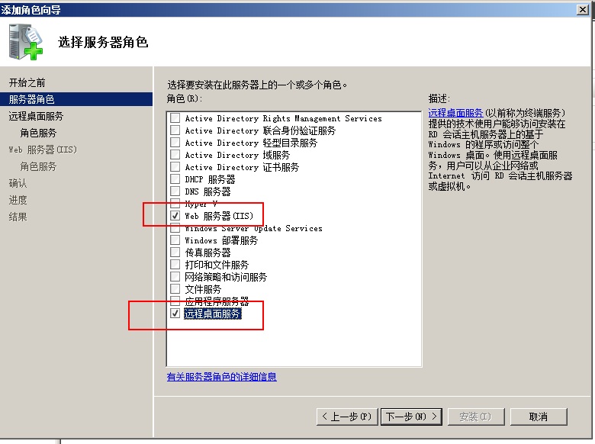

#### 安装IIS

**应用程序开发选项请勾选上。**

**点击“下一步” 之后等待安装完成重启。**

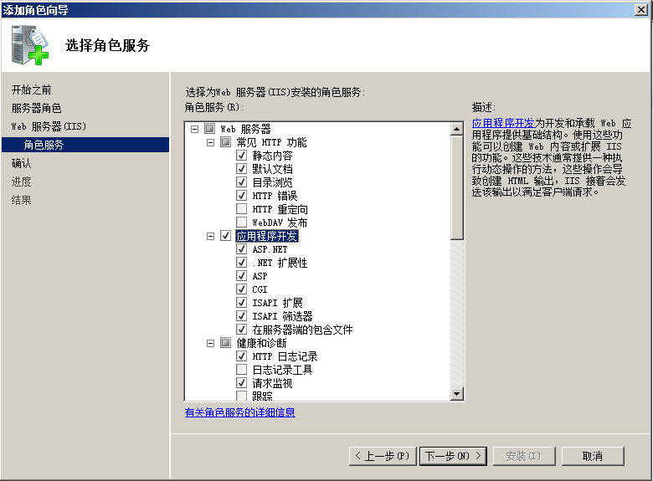

## 4.2安装远程桌面服务

#### 1、打开服务器管理器

**勾选“远程桌面服务”**

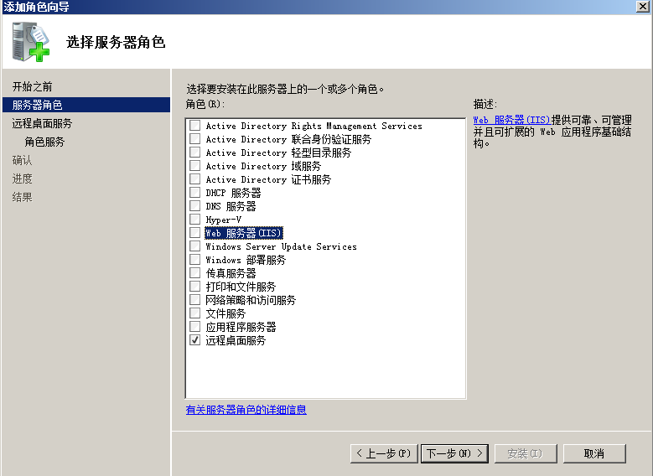

**点击“下一步”**

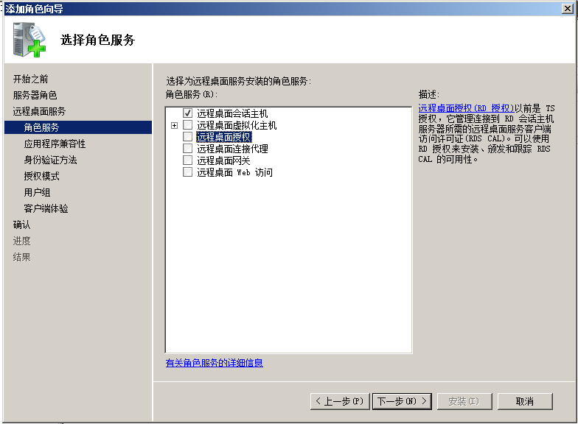

**这里只需勾选“远程桌面会话主机”就可以了**

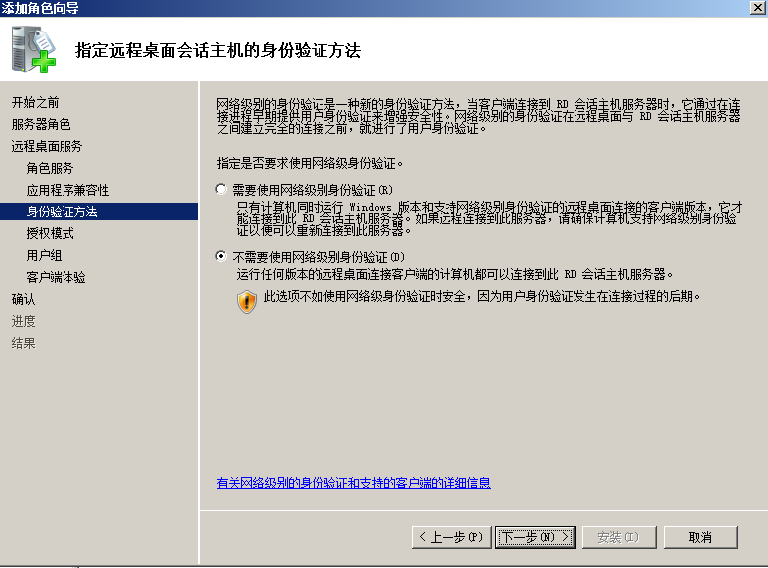

**身份验证选择“不需要使用网络级别身份验证”**

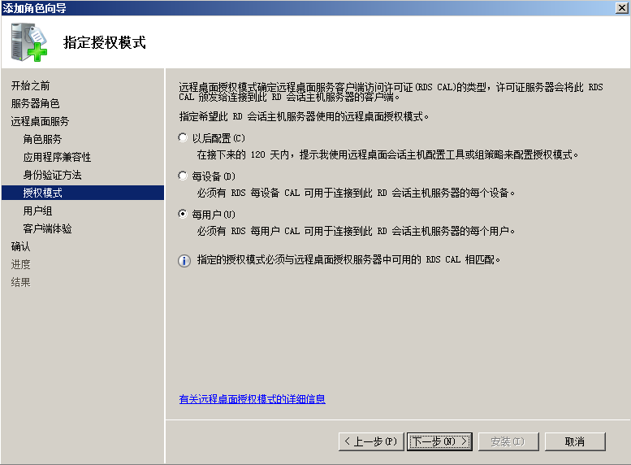

**授权模式选择“每用户”**

**其余选择默认。。点击下一步，等待安装完成，重启；**

# 5安装包安装部署

在系统环境安装完成之后，选择安装包安装；

## 5.1安装包欢迎界面

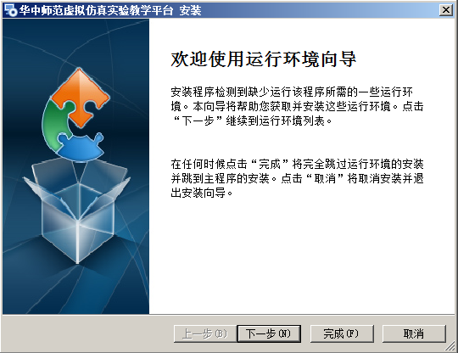

## 5.2安装包环境安装

安装包会自动检测系统中需要安装的软件，如有软件已经安装但是没有检测到，请自行取消勾选

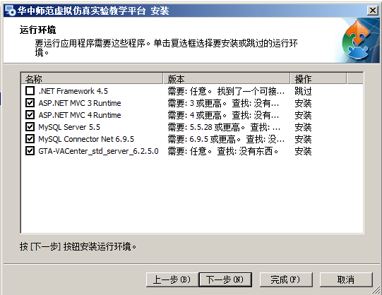

### 5.2.1 .NET Framwork安装

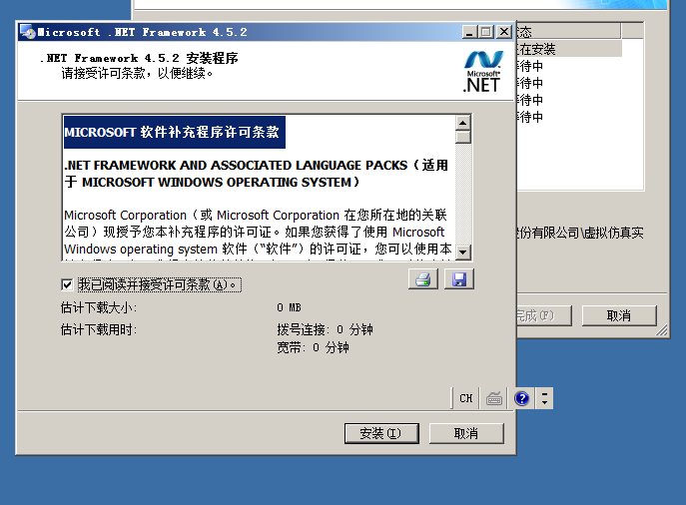

### 5.2.2 MCV安装

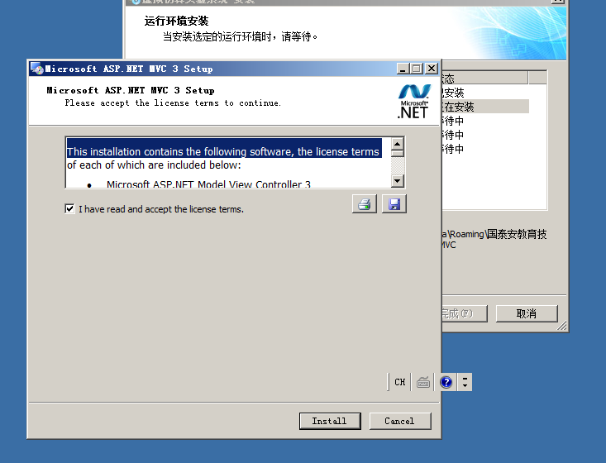

### 5.2.3 MYSQL5.5安装

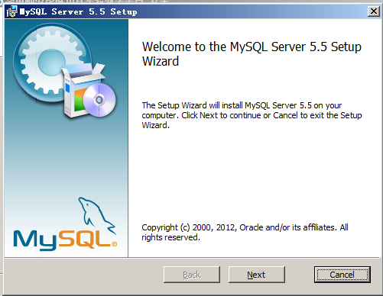

点击“Next”

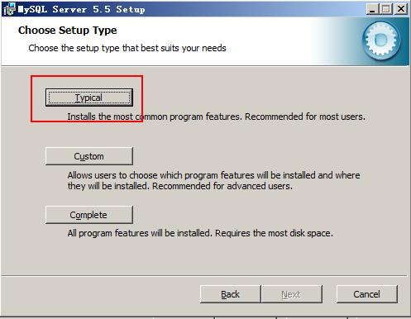

选择“install”等待安装后，会弹出配置MYSQL 的界面

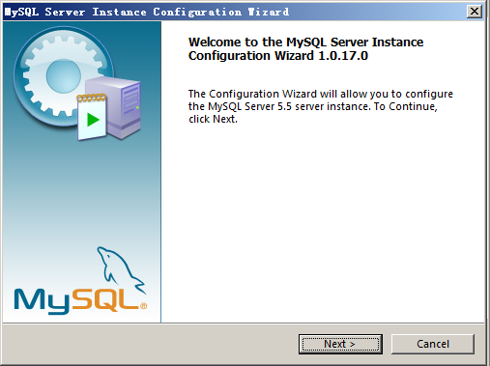

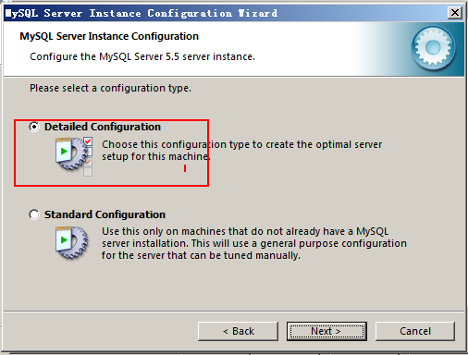

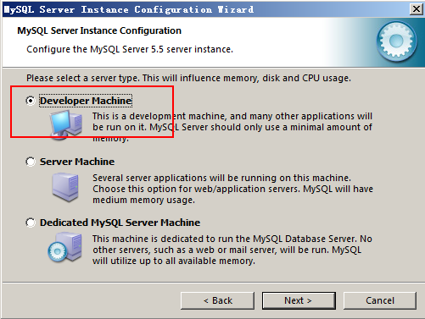

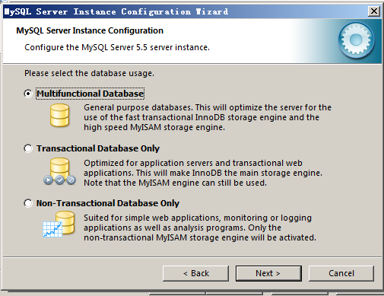

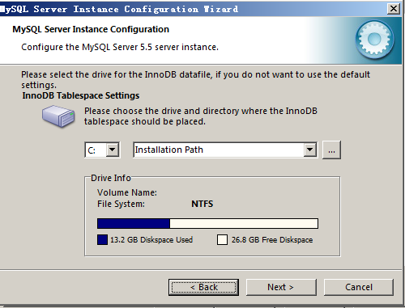

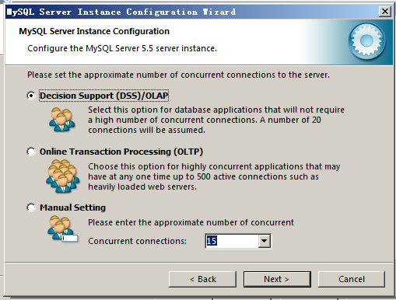

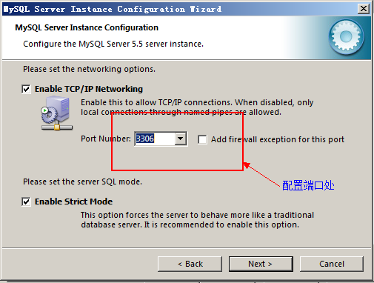

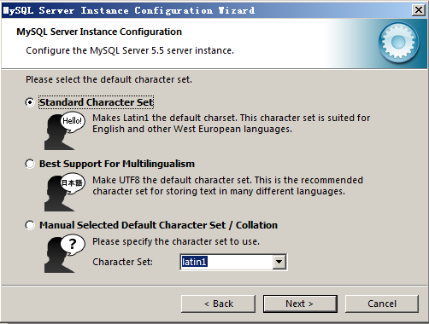

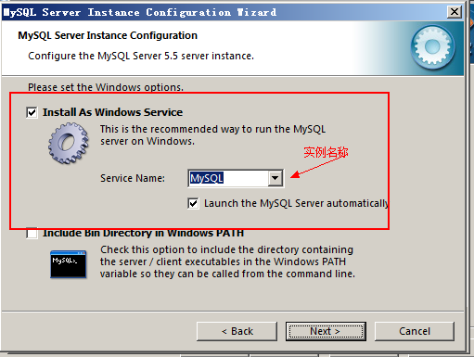

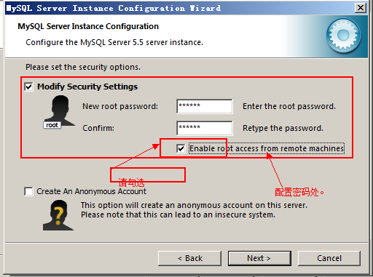

Mysql 登录密码

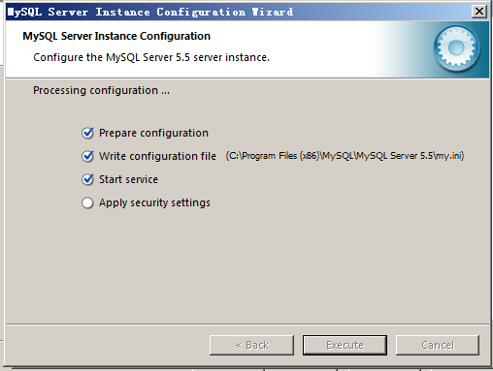

### 5.2.4 MySQL Connetor Net 安装

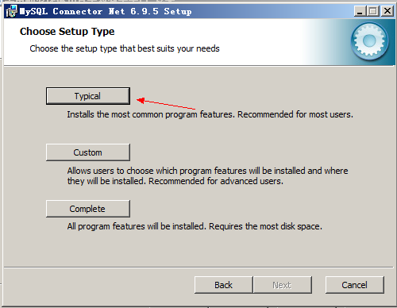

### 5.2.5 应用虚拟化服务器安装

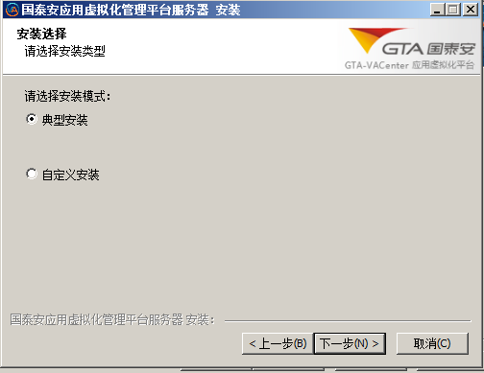

或者选择“自定义安装”,选择安装路径

## 5.3 向导配置

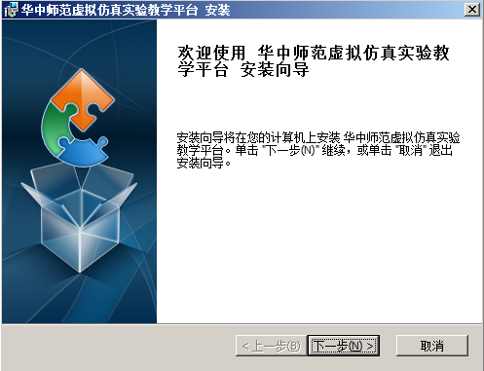

### 5.3.1 网站IP端口等配置

网站IP地址为本地IP，端口为自行设置的端口：

虚拟化服务器IP:为虚拟化服务器的安装服务器地址，不一定是本地地址（外网映射在配置中修改）

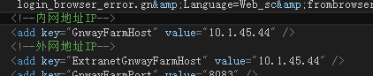

虚拟化服务器端口：为图中所示的虚拟化服务器的端口

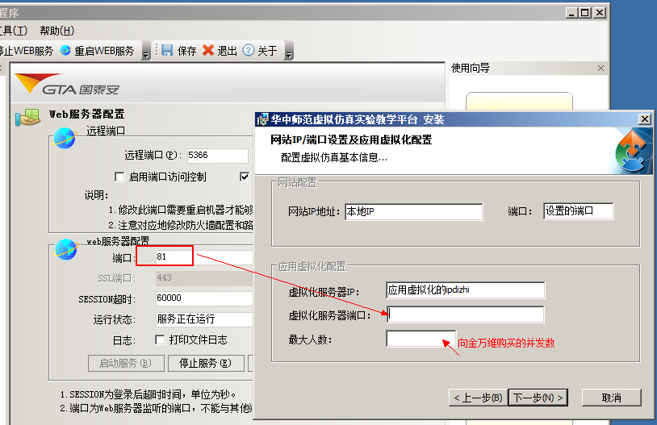

### 5.3.2 配置数据库连接

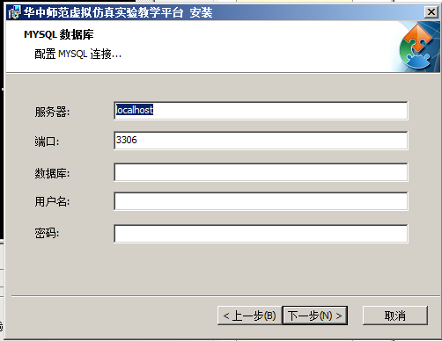

服务器为数据库地址；端口为数据库服务器端口；数据库为，要设置的数据库名称，可自行设置（Mysql 数据库名中不能出现**小数点**）用户名一般为root,密码为设置的密码；

### 5.3.3 CMS地址配置

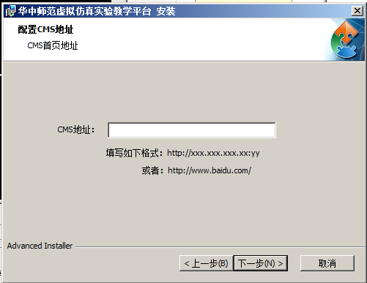

**一级网站CMS 部署地址，如后续需要修改，则在配置文件中修改**



### 5.3.4 其他配置

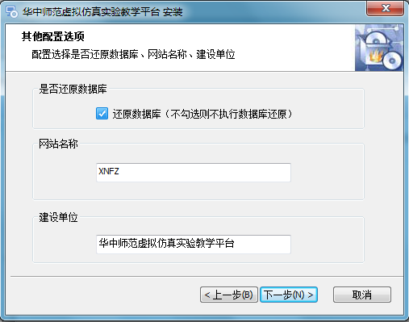

1.如果勾选还原数据库，则将执行还原数据库操作，数据库名称为前面配置的数据库名称。

2.网站名称 为IIS中网站的名称。

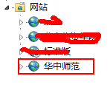

3.建设单位为：网站中所显示的



### 5.3.5 安装地址选择

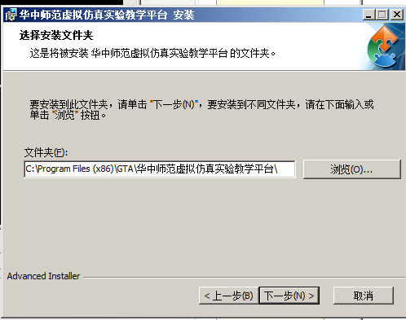

### 5.3.6 开始安装

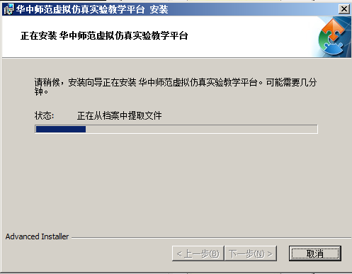

安装过程中，会弹窗MYSQL 数据库还原的批处理界面；

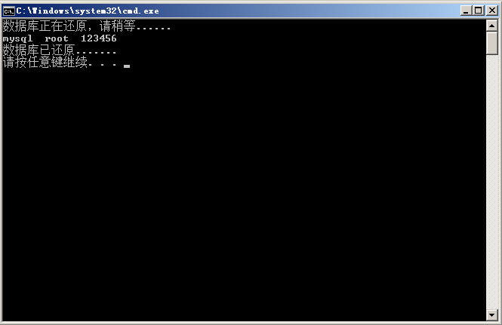

如果没ERROR 弹出，则表明还原成功。

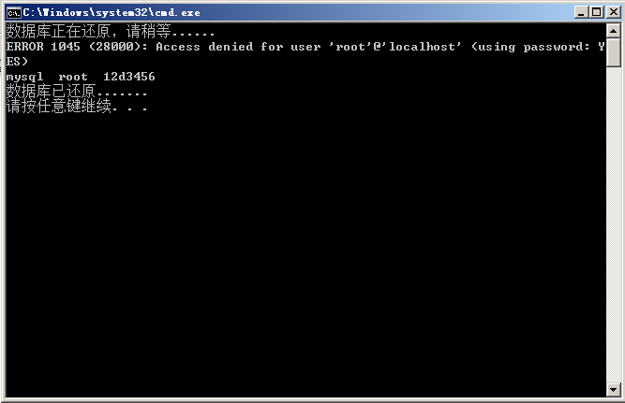

如果还原失败，可在..\mvcui\xnfz数据库脚本执行.bat 找到批处理文件，以记事本打开，

修改用户名密码。同时修改sql 脚本中的密码项；

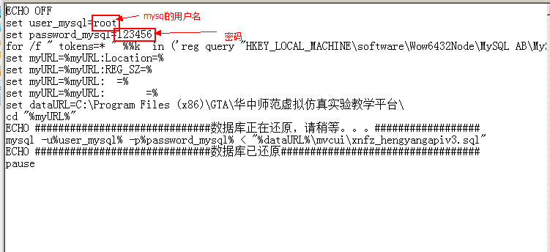

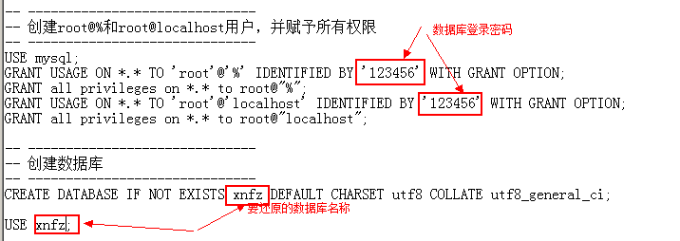

保存重新运行。

此处为转换工具的界面；

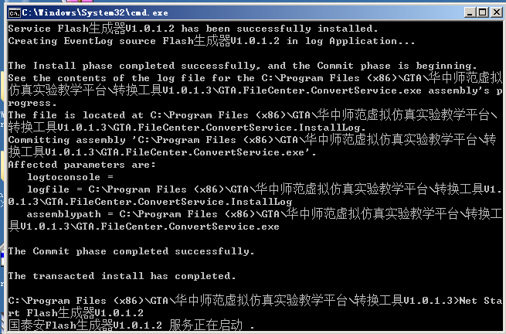

### 5.3.7 华中CMS部署方案

由于华中师范学院的CMS 文件资源较大，不方便打成安装包。

所以现总结一些部署过程中的注意事项

1. **数据库还原—华中使用的数据库为Mssqlserver2008 r2。**

**在部署文件根目录内，找打 hzsd_0301.bak（或者类似文件）**

**打开sqlserver2008 在数据库处右键选择还原数据库**

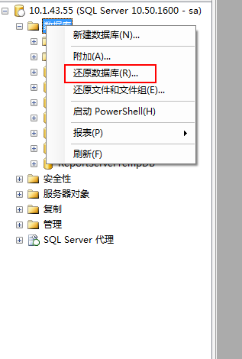

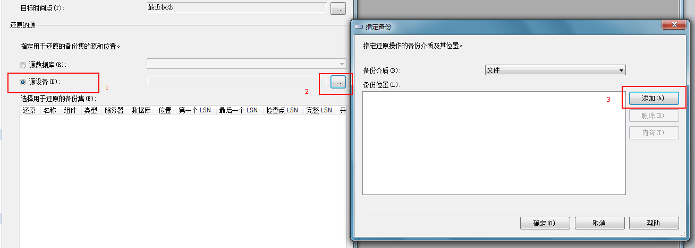

**选择源设备**

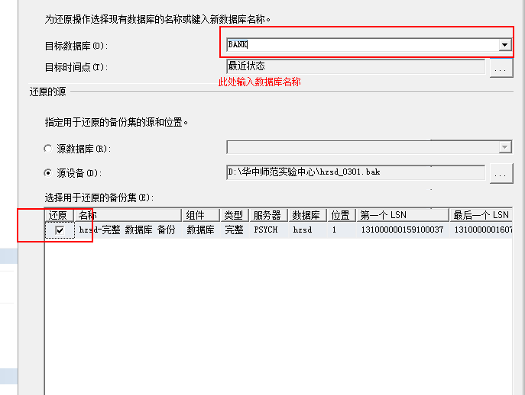

1. **还原成功数据库后，在bin 文件夹下找到SqlServer.config 文件。打开后更新数据库链接。**
2. **部署后登录后台**[**http://xxx.xx.xx.xx:端口/admin**](http://xxx.xx.xx.xx:端口/admin)

**输入用户名：admin 密码:gta123456**

1. **更新域名和IP**

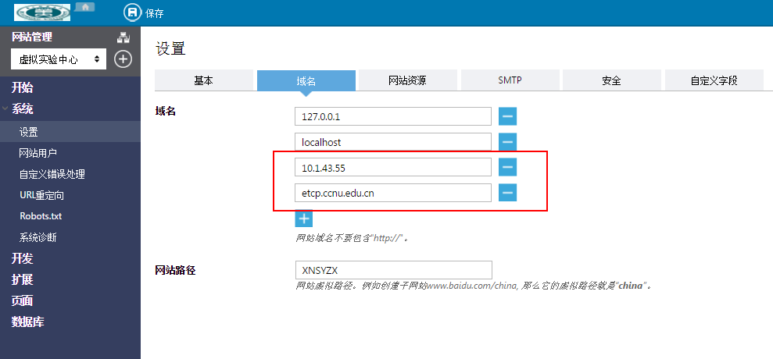

**点击任意网站，选择 系统-设置-域名**

1. **设置虚拟仿真网站链接-即二级网站：**

**在跟文件夹下，找到web.config 更改“xnfzurl”属性值**

**如果没有，请新建**

**<!--虚拟仿真平台URL-->**

**<add key="xnfzurl" value="http://192.168.105.216:9250/"/>**

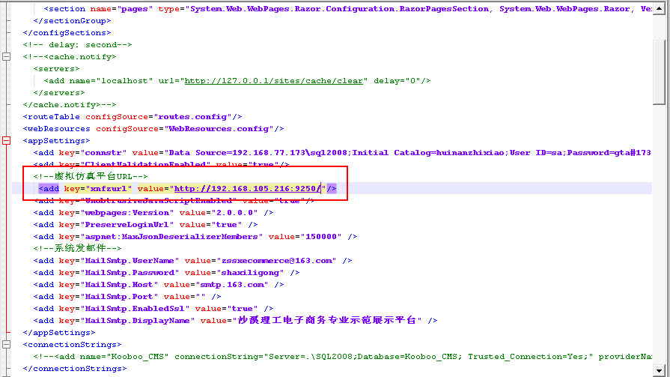

## 5.4数据库备份作业

为了确保数据库安全，需要对mysql数据库进行每日备份，打开Navicat，选中需要备份的数据库，如图：

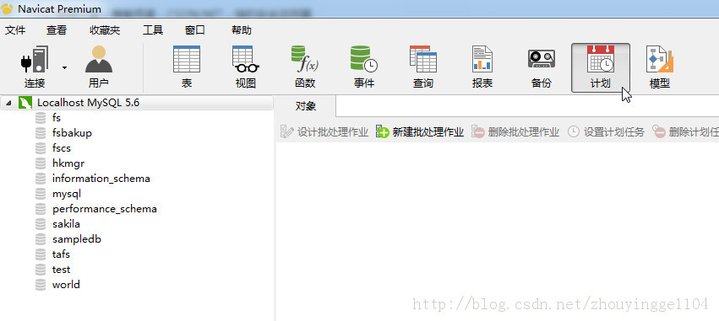

点击“计划” ->”新建批处理作业"

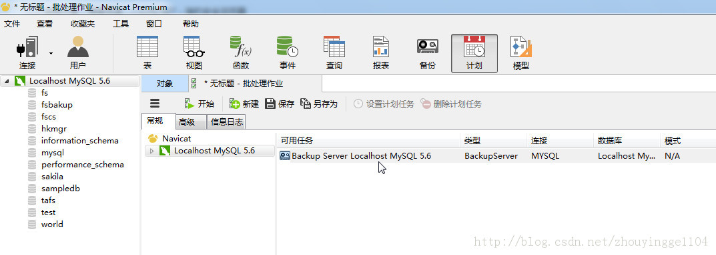

默认就有“Backup Server Localhost MySQL 5.6”这个备份动作。然后双击它，它就被加入到了下面的计划队列中：

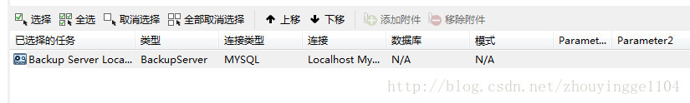

然后点击“保存”，弹出设置文件名的对话框，输入这个计划的名称即可。

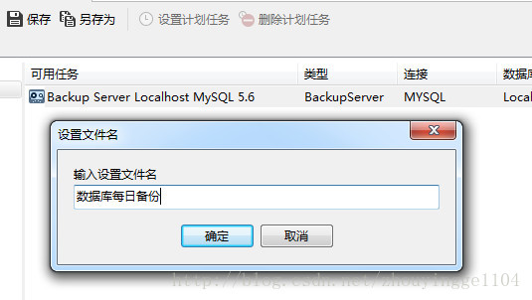

保存之后，任务栏上的“设置计划任务”变成可用状态。

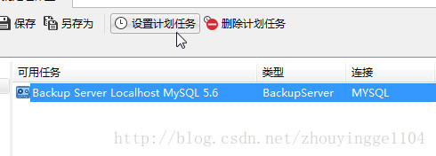

点击“设置计划任务”，弹出设置的对话框。现在“任务”标签下设置密码，就是数据库所在电脑的登录密码，没有的话可以不设。

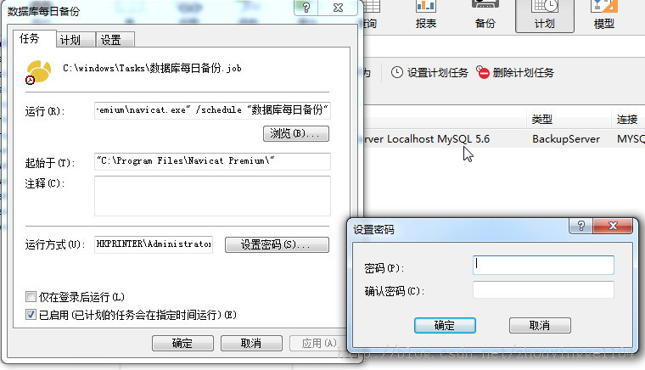

然后设置这个计划的运行时间，在“计划”标签下，点击“新建”，然后设置具体的运行频率与运行时间点。

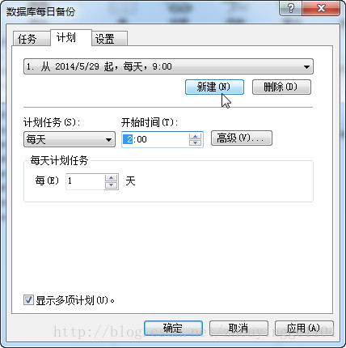

设置完之后，等这个计划运行过之后，看一下备份的效果，备份的文件的位置为：

“我的文档” -> “Navicat” -> "MySQL" -> "servers" -> "Localhost MySQL 5.6", 里面就有12个数据对应的文件夹

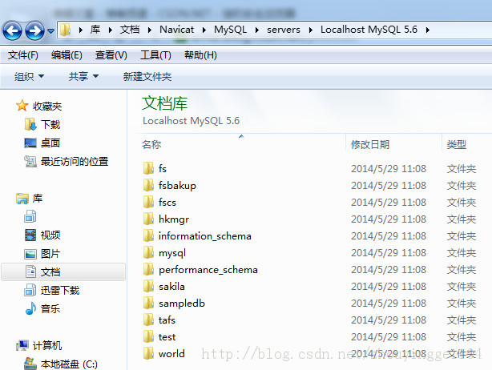

以 sampledb 这个文件夹为例，里面生成了一个 140529110822.psc 文件，包含了这个库的数据。以后可以用来做还原，还原的步骤就不介绍了，非常简单的操作。

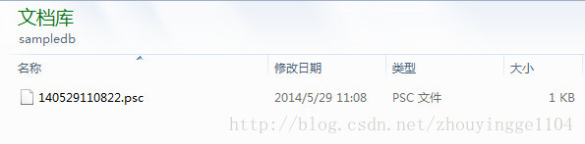以上的备份方法，是对整个数据库系统的备份，当然，也可以指定一个数据库进行备份，操作相同。

# 6.部署资源转换工具

打开资源转换工具Flash生成器.exe。右键点击“管理员运行”，安装转换服务。如图5-15所示。

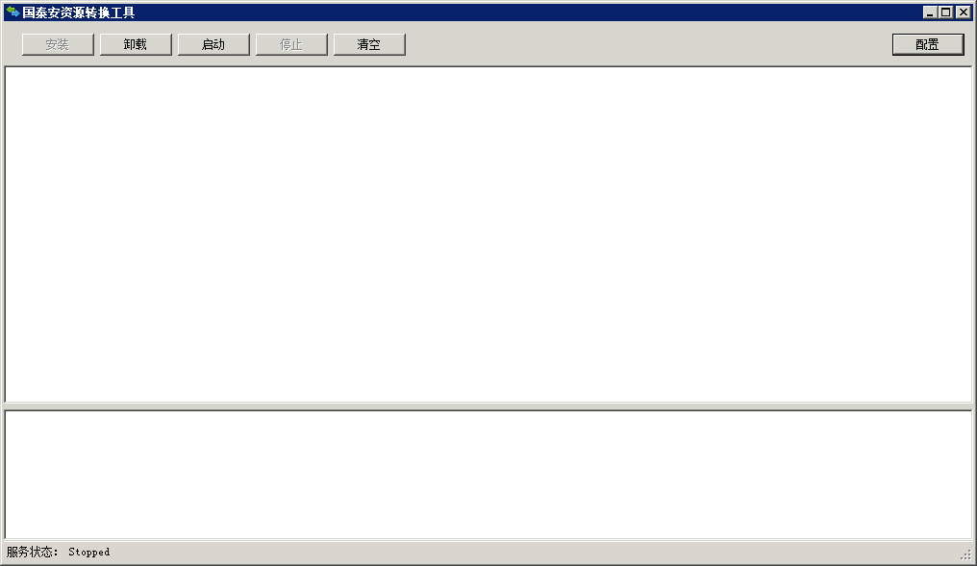

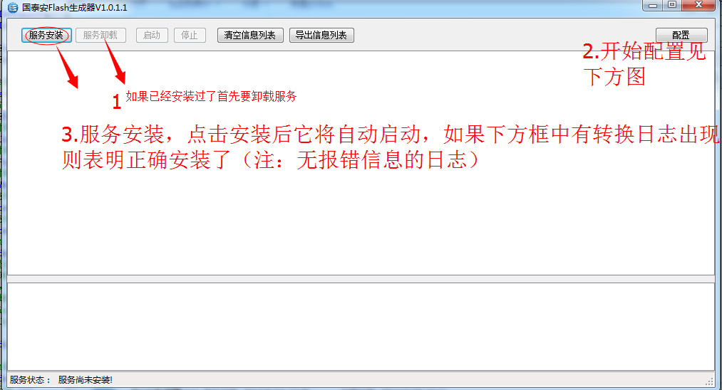

图5-15资源转换工具主界面

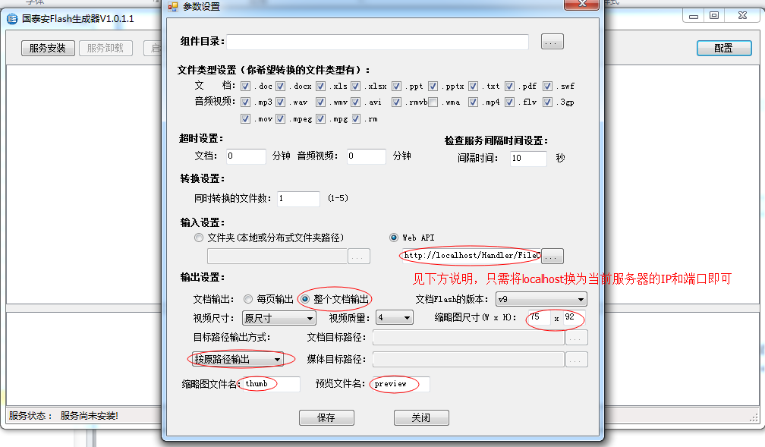

图5-15 资源转换工具配置

点击“配置”，Web API输入http://[服务器IP地址]:[端口]/Handler/FileConveter.ashx，将[服务器IP地址]替换为实际部署服务器的IP地址，其它项已用红圈标识，注意要与上面保持一致。设置完成后点击“保存”，并点击“启动”。如图5-16所示。

# 7 部署虚拟应用平台

手册和常见问题解决方法见附件文档《**虚拟仿真实验教学平台V1.2_应用虚拟化部署手册（GNWAY）**》